
Издание Воздвиженской средней школы № 9 № 24
Апанасенковского района
Голос школы

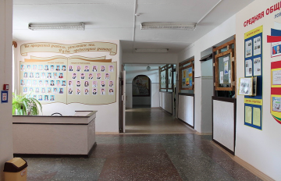
Поскорей звени, звонок,

Мы тебя заждались.

Ведь на первый наш урок

Год мы собирались!

И снова школа !

Вот и подошло к концу беззаботное время всех ребят, закончилось славное лето - счастливая для детей пора. Когда завершается учебный год, наступают долгожданные деньки для учеников, но для сотрудников нашей школы продолжаются трудовые будни. Завершив один учебный год, школа сразу же начинает масштабную подготовку к следующему.
Что же изменилось в нашей школе за это лето?
Школа вновь преобразилась, стала еще красивее, более современной, классы стали уютнее и светлей, появились жалюзи на окнах отдельных кабинетов, обновлены стены и полы, в некоторых кабинетах постелен линолеум. Особенно заметно преобразились рекреации и коридоры нашей школы.
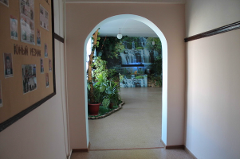

1этаж, вход в рекреацию «Дивный уголок»

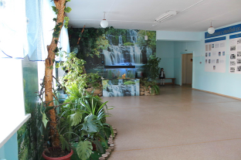

рекреация «Дивный уголок»

Снова обновлена созданная в прошлом году рекреация «Дивный уголок», так между собой называют её ребята. Местечко, где струился небольшой водопад, и было много зеленых растений, подсветка и большой аквариум, в котором плавали необычные рыбки, теперь дополнила новая
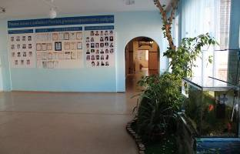

рекреация «Дивный уголок»

И снова школа !

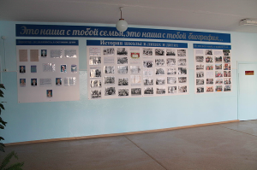
композиция – утопающий в зелени аквариум, в котором живут две золотые рыбки, на фоне чарующей природы.

Стенды, рекреация «Дивный уголок»
Обновлены и стенды, находящиеся в этой рекреации. Они стали более эстетичными и современными. Это место стало любимым для наших малышей!
Очень изменились рекреации у входа в школу.
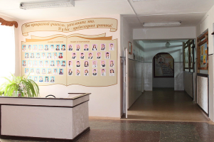

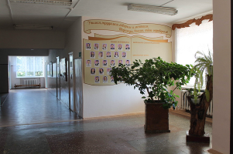

Рекреации у входа в школу

Здесь изменилось практически все: перекрашены стены, которые оформлены новыми стендами, обновлена гардеробная, теперь её украшают настоящие «арт-объекты».

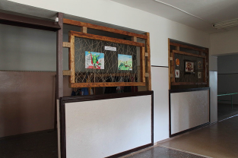

Обновленная гардеробная комната
Новыми красками засиял второй этаж.
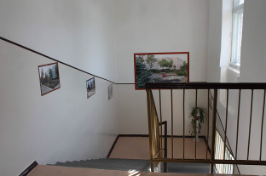

Лестничная клетка, 2 этаж
Стены коридоров здесь покрашены в нежные зеленые тона и украшены крупными фотографиями с изображением наших учеников и родной природы.
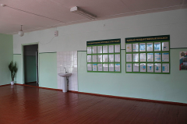
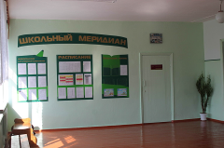

2 этаж

Около учительской комнаты появился новый стенд для учащихся «Школьный меридиан».

И снова школа !

Конечно, все эти изменения не были бы возможны, если бы не наши постоянные помощники. Мы очень признательны правлению СХА к-за «Родина» и лично председателю Шевченко Александру Андреевичу за оказание постоянной помощи в ремонте школы. Правление колхоза предоставило стройматериалы для ремонта помещений и школьного двора.
Администрация и глава МО с. Воздвиженское Адамова Галина Валентиновна уже по традиции вновь помогли с ремонтом спортивного зала школы. Благодарим за внимание и поддержку.
Конечно, реализовать качественный ремонт невозможно было бы без учащихся школы и их родителей. Большую помощь оказали управляющий совет МКОУ СОШ № 9 (председатель Водолазская Татьяна Ивановна) и родительский комитет (председатель Федорова Татьяна Ивановна). Ежегодно родительский коллектив оказывает посильную помощь в ремонте кабинетов и рекреаций школы. В этом году, благодаря родителям в школьном дворе появились декоративные скамейки для отдыха.
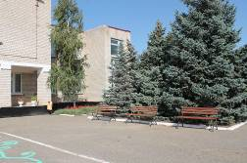

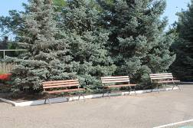

Мы к школе готовы! С новым учебным годом!

Первый раз в первый класс…

Вот и снова наступил этот замечательный день – День знаний. Снова школа наполнилась звонкими детскими голосами и веселым, радостным смехом. Все учащиеся школы вновь собрались на торжественную линейку. Пришли гости праздника: Адамова Галина Валентиновна (глава МО с. Воздвиженское), Шевченко Александр Андреевич (председатель СХА к-за «Родина»), выступил директор школы О.А. Теслицкая. Они поздравили всех ребят с началом нового учебного года, но особые слова поздравлений, конечно, были адресованы виновникам торжества – первоклассникам и их первым учителям Тереховой Евгении Александровне и Шрамко Елене Вячеславне. Несколько слов о празднике сказали нам первые учителя 1-х классов:
1 сентября состоялась традиционная торжественная линейка. Это, конечно, в первую очередь праздник всех первоклашек. Они долго ждали этого дня, готовили стихи и песни, на линейке принимали поздравления от старшеклассников, гостей праздника и педагогов.
После линейки мы с детьми отправились в класс для проведения классного часа ««Здравствуй, школа!"
Целью нашего мероприятия было развитие интереса к учению, формирование положительной мотивации к учебной деятельности, а моей главной задачей было создание атмосферы праздничного дня, я хотела ввести ребят в мир знаний, познакомить друг с другом, школой;
Участниками мероприятия были не только первоклассники, но и их родители.
В начале классного часа я поздравила детей и родителей с началом учебного года.
Ребята посмотрели презентацию «Теперь мы первоклашки».
Затем нам принесли письмо от Бабы Яги, в котором говорилось, что учиться совсем необязательно. Но мы с детьми решили ей

Первый раз в первый класс…

1 сентября – День Знаний!
День знаний – это праздник книг, цветов, друзей, улыбок, света!
Учись прилежно, ученик – главней всего сегодня это!!!
День знаний – это первые звонки и волнения, море цветов и белых бантов, и, конечно, традиционные уроки мира. Это самый долгожданный день для тех, кто впервые переступает школьный порог. Юлий Цезарь однажды сказал: «Знание – это сила». В России День знаний по традиции отмечается 1 сентября. В нашей школе1 сентября проводится торжественная линейка, посвящённая Дню Знаний. Все ребята, отдохнувшие и загорелые, снова собрались на школьном дворе. Они радовались встрече с одноклассниками, классными руководителями и любимыми учителями. Зазвучал гимн. Директор школы О. А. Теслицкая поздравила ребят с началом нового учебного года и пожелала успехов в учёбе. После торжественной линейки учащиеся разошлись по своим кабинетам, где классные руководители провели для детей классные часы по различным темам. В нашем классе прошел праздник.
доказать обратное и отправились путешествовать на самолете по Стране знаний. Первым на нашем пути стал Остров «Сказочный», оказавшись там, дети отгадывали загадки, а когда они справились с заданием, мы отправились на «Математическую поляну», где ребята решали математические задачи. Третьим испытание стал «Остров Отдыха»- первоклассники с удовольствием выполнили физминутку « Хомячок». Далее мы полетели на остров « Внимательности», на котором играли в игру «Это я, это я, это все мои друзья». Следующим был « Остров испытаний»: дети собирали портфель в школу. Я называла предметы, если их нужно брать в школу, то дети хлопали в ладоши, а если этот предмет не нужен в школе, дети топали ногами.
Ну и, конечно же, без внимания не остались и наши родители. Для них я приготовила экзамен. Родителям (10 человек) предлагались листочки, на которых записаны начало фразы или ее продолжение. Их задача была правильно « собрать» фразу, найти пару. Это были не просто фразы, а клятва родителей.
И наконец, мы прибыли в бухту знаний. На доске я прикрепила большой цветок, у которого еще не было лепестков, они лежали на партах. Если ребята выбирали красный лепесток, значит у них хорошее настроение, оранжевый – радостное, зелёный – спокойное, синий – грустное

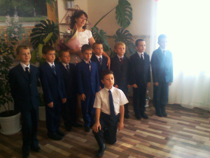

После «путешествия» мы с ребятами вышли на улицу и выпустили в небо воздушные шары, так мы попрощались с детством, это был наш первый шаг в школьную жизнь! А закончится наш праздник чаепитием.
Пользуясь случаем, хочу пожелать моим первоклассникам успешной учебы и хороших оценок. Надеюсь, что годы школьной жизни будут счастливыми, подарят свет знаний, научат доброте и справедливости.

Первый учитель 1 «Б» класса, Терехова Евгения Александровна
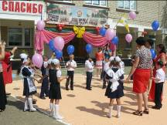

Первый раз в первый класс…

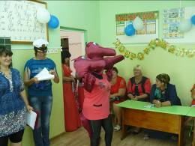

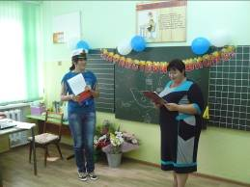

Активное участие в нем приняли родители первоклассников. Также для учащихся в этот день было организовано чаепитие, а после торжественной части ребята вышли в о двор и отпустили в небо воздушные шары, так они попрощались с детством и сделали первый шаг в школьную жизнь.

Праздник 1 сентября всегда остаётся незабываемым, радостным и в тоже время волнующим. Хочется пожелать ученикам и учителям, чтобы не только 1 сентября было радостным, но и все дни, проведённые в школе.
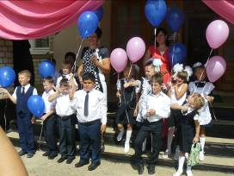

Первый учитель 1 «А» класса, ШрамкоЕлена Вячеславна

Стоит добавить, что в этом учебном году в нашей школе село за парты 19 маленьких учеников. Для них будущие выпускники (учащиеся 11 кл.) подготовили прекрасную линейку со стихами, добрыми пожеланиями и напутствиями. Будущие выпускники подарили малышам подарки. Но все же, в этот замечательный день чествуют не только малышей, уже доброй традицией стало поощрение лучших учеников нашей школы. Директор школы Теслицкая Оксана Анатольевна в своем поздравлении отметила учеников-отличников и вручила им похвальные листы.
Право дать первый школьный звонок для первоклассников и для всех учащихся школы получила ученица 11 класса Агафонова Елена.
После торжественного звонка, старшеклассники завели малышей в школу на свой первый урок, а все остальные ребята отправились на первый в 2015-2016 учебном году классный час.
Нам тоже очень хочется поздравить первоклассников и всех ребят нашей школы с Днем знаний, пожелать школьникам учиться только на «хорошо» и «отлично» и добиваться высоких результатов. Удачи вам ученики, в добрый путь!
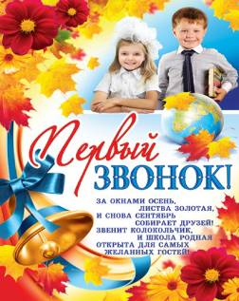

Школьная Дума

Соблюдаем традиции…

Туризм собирает друзей!

Уже традиционный для нас праздник День туризма в этом учебном году состоялся 19 сентября. Снова все учащиеся школы собрались в центральном дворе школы на праздничную линейку. После приветствия директора школы Теслицкой О.А. и команды преподавателя-организатора ОБЖ Фисенко Ю.В. учащиеся 2-11-х классов организованной колонной отправились в свой очередной поход. Соревнования, так же как и в прошлом году, решено было проводить в роще за селом. После объявленного привала каждый класс занялся организацией своего места, ребята развели костры, выбрали поваров для приготовления туристического обеда.
После сигнала, все ребята собрались для сдачи рапорта. Капитаны сдавали рапорт, ребята представляли свои команды.
Когда все участники эстафет получили маршрутные листы, они отправились на соревнования. Команды преодолевали полосу препятствий, «Паутинку», стреляли из винтовок, переправлялись через импровизированную речку, на время разводили костры и устанавливали палатки.
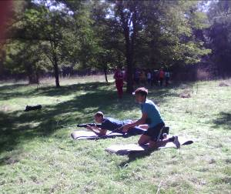

Учащиеся 10 класса проходят испытание «Переправа».

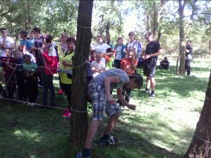

Команда 7 класса проходит испытание «Паутинка»
Каждый класс также принял участие в конкурсе художественной самодеятельности. В этом году все ребята пели песни у костра.
Самыми долгожданными соревнованиями для всех стали соревнования по волейболу и пионерболу. Болельщики активно поддерживали свои команды. Осуществлял судейство учитель физкультуры Чирва Виктор Алексеевич.

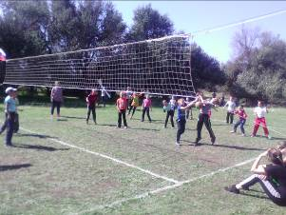

Учащиеся 2 и 3 классов на соревнованиях по пионерболу
После соревнований между учащимися школы (по традиции) в игру вступили взрослые (команда учителей против команды родителей). В этом году все взрослые с особым азартом и трепетом состязались в спортивных умениях.
После соревнований все ученики убрали свои территории от мусора, затушили костры и собрались на построение, на этот раз для награждения победителей соревнований. Каждая команда получила грамоту за победу или за участие в походе. День прошел здорово!
Школьная Дума

Наше творчество

Как я провел лето…

Вот и закончились летние каникулы, началась учеба. Я замечательно провела эти каникулы.
В самом начале летних каникул, первого июня, я ездила в село Дербетовка. В этот день вся страна праздновала День защиты детей. В Дербетовке организовали большой концерт, посвященный этому празднику. В нем приняли участие знаменитые артисты, например, мне очень понравилось выступление группы «Дискотека Авария». В этот день там было много моих друзей и одноклассников. Концерт нам понравился, было весело!
В июне ко мне в гости приехала сестра. Мы с ней тоже весело проводили время. С сестрой мы ездили на рыбалку, купаться на пруд. Я была очень рада её приезду, так как мы с ней видимся очень редко. А потом мы поехали к ней в гости. В городе мы ходили в парк, в кафе. Сестра очень любит рисовать, мы много рисовали, придумывали разные картины. Вместе с подругами мы играли в волейбол. Каждый день мы собирались все вместе, много разговаривали, играли, веселились.
Вот так я провела лето! Мне было очень весело и интересно.

Романенко Дарья, 8 класс.

Это лето я провел очень хорошо. Много чего интересного было летом, но особенно мне запомнилась моя поездка в Лаго-Наки. Я посетил Большую Азишскую пещеру. Это удивительное и очень необычное место. Я впервые увидел такие камни, какие были там. Эти камни называются сталактиты, сталагмиты и сталагнаты. Нам рассказали, что это каменные образования из материала, похожего на мрамор, в форме конусообразных или заостренных колонн. Они образуются, когда дождевая вода стекает по известняковым камням. Когда вода просачивается сверху в пещеру, она понемногу капает внутрь, и

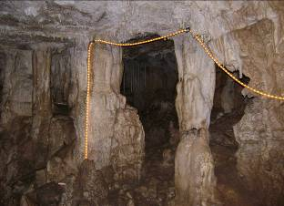
растворенные материалы свисают с потолка, это и есть сталактиты. Если капли воды и с ними часть осадков падает на пол пещеры, то они образуют сталагмиты. Когда сталактиты и сталагмиты соединяются, они образуют колонны. А увеличиваются они на один сантиметр в сто лет. Я также был в заповеднике, видел большие табуны лошадей. Однажды я заметил, что в одном месте было много камней, мне сказали, что это Каменное море.
После прогулки по плато мы возвращались в домик, где остановились. Рядом с домиком протекала большая горная река Белая. Течение реки было очень сильное, а вода в ней очень холодная.
Мне очень понравилась моя летняя поездка. Я люблю отдыхать в Лаго-Наки!

Горбатенко Владимир, 6 «А» класс

Сталактиты, сталагмиты
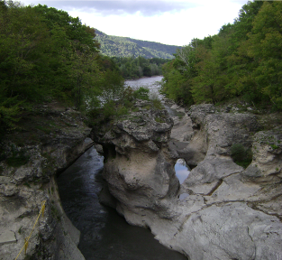

Река Белая

Наше творчество

Великая Отечественная война в истории моей семьи

Свой рассказ я хотел бы посвятить Великой Отечественной войне. Расскажу о том, что она изменила в жизни обычной девушки - моей прабабушки Тисовец Валентины Николаевны.
К сожалению или к счастью, я не знаю всех подробностей трудной военной жизни моей прабабушки. Она не любила разговоров на эту тему, бывало, что кто-нибудь подходил и спрашивал у неё: «Как это воевать?» Она отвечала: «Страшно… Очень страшно… Никто не стреляет, а страшно. Никто не умирает, а страшно. Не дай Бог тебе узнать это…»
Большую часть моих знаний о жизни прабабушки в Великую Отечественную войну я получил не от неё лично, так как мне не посчастливилось застать её в живых, а от её внучки – моей мамы.
Итак, родилась моя прабабушка в 1927 году в деревне Зублище Копаткевичского района Полесской (Гомельской) области Белорусской ССР, в раннем детстве осталась круглой сиротой. В первые же дни немецко-фашистской оккупации Белоруссии она пережила ужасные лишения: потер близких, друзей, голод, страх. Вот как это произошло…
Каратели согнали всех жителей посёлка в старую конюшню, а к утру решили сжечь их. Чтобы никто не сбежал, фашисты заперли двери конюшни, заколотили немногочисленные окна и выставили патруль. Жители деревни знали, что им не спастись от гибели, поэтому решили вывести хотя бы детей. Они стали делать подкоп. Когда солнце вышло из-за горизонта, подкоп был уже достаточно глубокий, чтобы через него пролез ребенок. Моя бабушка вместе с другими детьми из деревни выждала удобный момент и поползла через подкоп.
Когда солнце осветило деревню, каратели облили конюшню бензином и подожгли.

Всех, кто пытался бежать, каратели расстреливали. В этом огне погибли все близкие и друзья моей прабабушки, а она ничего не могла сделать…
Но это было лишь начало тяжелых испытаний. Каратели узнали, что в лесу могут находиться выжившие, поэтому решили обойти весь лес, надеясь найти детей. Чтобы укрыться от немецкого патруля, моя прабабушка и другие дети забирались очень высоко на деревья. Они спускались с деревьев только ночью, чтобы украсть с колхозного поля картошку. Так они выживали. Через несколько месяцев на болотах за лесом они встретили партизан. О дальнейшей военной жизни моей прабабушки мне известно лишь то, что она была активной участницей военных действий, дошла до Варшавы, участвовала в её освобождении. А после войны она вернулась в Белоруссию и вышла замуж.
На этой мысли я бы хотел закончить мой рассказ о Тисовец Валентине Николаевне – моей прабабушке. Несмотря на то, что я не знал её лично, я очень благодарен ей за её стойкость и мужество, проявленные в борьбе с фашистско-немецкими захватчиками, и просто за то, что она моя прабабушка!

Волков Евгений, 8 класс
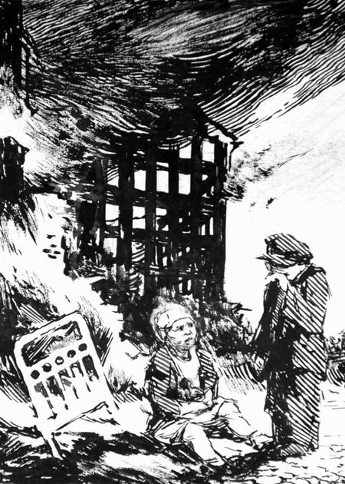

Новости месяца

Школьные выборы

В этом месяце произошло одно из самых важных событий для всех учащихся нашей школы - выборы президента Школьной Думы, «Мистера» и «Мисс» школы.
Кандидатов на почётные звания выдвинула рабочая группа Школьной Думы МКОУ СОШ № 9 с. Воздвиженское. Это самые умные, элегантные, воспитанные ребята. В результате всеобщего закрытого голосования определены победители. Президентом Школьной Думы стала Агафонова Елена (11 класс), а звания «Мистер» и «Мисс» школы получили Резников Вадим (10 класс) и Селезнева Александра (11 класс).
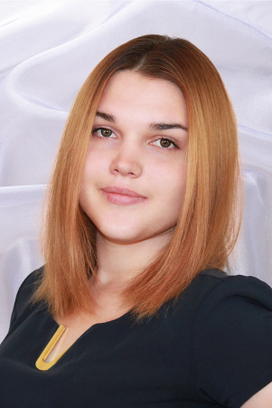

Президент Школьной Думы Агафонова Елена
(11 класс)

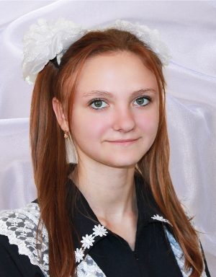

Мисс школы Селезнева Александра (11 класс).

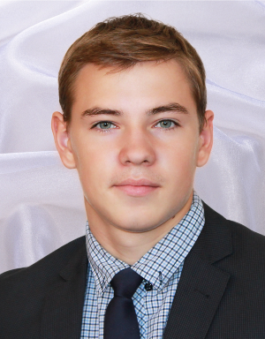

Мистер школы Резников Вадим (10 класс)
Мы поздравляем ребят! Желаем успехов в деятельности!

Наши достижения и творчество

Осенний букет

30 сентября в нашей школе была организована выставка осенних букетов. Все учащиеся постарались на славу, подготовили по две композиции из осенних листьев и цветов. Яркие краски осенних букетов поднимали настроение всем присутствующим. Каждый класс был награжден грамотами за первое место в конкурсе осенних букетов в различных номинациях (самый яркий букет, самый чудесный, волшебный, воздушный, необычный и т.д.) поскольку выбрать самую лучшую работу было очень сложно, все ребята очень старались. А учащиеся из первого класса, рассматривали композиции, восхищались…

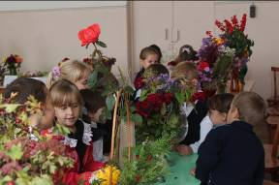

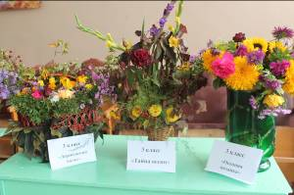

Осенние композиции, выполненные нашими учениками

Спортивные победы

19 сентября состоялся лично-командный кросс «Золотая Осень» на первенство Апанасенковского района, посвященного 70-летию Победы в Великой Отечественной войне. Наша команда заняла II место в командном зачете. А в индивидуальном зачете Сазонов Тимофей (10кл.) занял I место (бег на 3 км.), Ярина Кристина (5 кл.) – I место (1км.), Дьяченко ольга (11кл) – I место (2 км.) и Водолазский Александр (6 «А» кл.) – III место (1 км.)
Молодцы ребята! Мы вас поздравляем!
Гражданская оборона

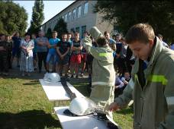
30 сентября в с. Апанасенковское состоялись занятия по гражданской обороне. В них приняли участие все ученики 10 класса.

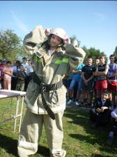

Учащиеся 10 класса Хуторной Денис и Мусакадиева Саида

Школьная Дума

Наши достижения и творчество

Олимпиада

В этом учебном году I этап Всероссийской олимпиады школьников школах Апанасенковского района проводился в сентябре. Ребята из нашей школы принимали в ней самое активное участие. Всего участников школьного этапа олимпиады (среди учащихся 5-11 классов) было 92 человека.
Результаты проведенных предметных олимпиад были следующими:
По математике победителями стали: Касьяненко Данил (5 класс), Чирва Екатерина (6 А класс), Волков Евгений (8 класс), Чумакова Олеся (9 класс), Агафонова Елена (11 класс); Призеры: Лозовой Тарас (6 А класс), Теличко Дарья (6 Б класс), Воронкова Анастасия (6 А класс).
Победители по русскому языку: Кривко Елизавета (5 класс), Шелудько Вадим (6 Б класс), Чумакова Олеся (9 класс); Призеры: Иопа Анастасия (5 класс).
По технологии победителями стали: Рязанов Даниил (7 класс), Фисенко Игорь (8 класс), Бондаренко Дмитрий (9 класс), Чирва Екатерина (6 А класс), Антонец Татьяна (8 класс) Мусакадиева Саида (10 класс).
Победители по химии: Петрова Софья (9 класс), Хуторной Денис (10 класс).
Победители по географии: Бруславцева Татьяна (7 класс), Антонец Татьяна (8 класс), Петрова Софья (9 класс), Луценко Юлия (10 класс).
Победители по биологии: Баранова Ксения (6 А класс), Пилипенко Илона (7 класс), Антонец Татьяна (8 класс), Петрова Софья (9 класс), Пащенко София (11 класс); Призеры: Костина Ангелина (7 класс), Антонец Татьяна (8 класс), Новомлинов Владислав (9 класс).
Победители по обществознанию: Воронкова Анастасия (6 А класс),

Антонец Татьяна (8 класс), Новомлинов Владислав (9 класс).
Победители по физической культуре: Лозовая Софья (5 класс), Кривко Алина (6 класс), Адамов Егор (5 класс), Сидоров Семен (6 А класс), Абдулаев Арсен (8 класс), Абдуллаева Мальвина (8 класс), Сазонов Тимофей (10 класс), Шелудько Юлия (11 класс). Призеры: Водолазский Александр (6А класс), Лепетюха Никита (8 класс) Лозовая Елизавета (9 класс), Запорожец Алексей (10 класс), Ярина Станислав (11 класс).
По французскому языку победителями стали: Лозовая Софья (5 класс), Воронкова Анастасия (6 А класс), Бруславцева Татьяна (7 класс), Романенко Дарья (8 класс), Петрова Софья (9 класс); Призеры: Иопа Анастасия (5 класс), Федорова Елизавета (6 А класс), Фисенко Игорь (8 класс).
По английскому языку победителем стала: Антонец Татьяна (8 класс).
По физике победители: Фисенко Игорь (8 класс), Петрова Софья (9 класс), Хуторной Денис (10 класс); Призер: Бруславцева Татьяна (7 класс).
Победители по истории: Лозовой Тарас (6 А класс), Мудракова Анастасия (7 класс), Волков Евгений (8 класс);
По литературе победителями стали: Кривко Елизавета (5 класс), Кривко Алина (6 Б класс), Антонец Татьяна (8 класс), Новомлинов Владислав (9 класс), Чирва Ксения (10 класс), Пащенко Софья (11 класс); Призеры: Лозовая Софья (5 класс), Теличко Дарья (6 Б класс), Волков Евгений ( 8 класс).
По ОБЖ победителями стали: Чирва Екатерина (6 А класс), Антонец Татьяна (8 класс), Запорожец Алексей (10 класс), а призерами - Калачев Кирилл ( 6 Б класс), Комисаренко Людмила (8 класс), Фисенко Игорь (8 класс), Шелудько Юлия (11 класс).
Поздравляем ребят и желаем удачно выступить в миниципальном этапе олимпиады!
Школьная Дума

ПОЗДРАВЛЯЕМ!

От всей души поздравляем всех учителей, учащихся и их родителей с новым учебным годом, с 1 Сентября!


День пришел. Звонки, звените!

Начинайся, год учебный,

Год мечтаний и открытий,

Грустный год и год волшебный!

Как сияет класс знакомый!

Вроде все привычно, просто,

Только каждый месяц школьный

Ставит множество вопросов.

Пожелаем выйти с честью

Из нелегких испытаний,
Над выпуском работали:

Романенко Дарья, Антонец Татьяна
Комисаренко Людмила, школьная Дума, Руководитель Романенко Наталья Николаевна
Адрес редакции:
356712, с. Воздвиженское, ул. Комсомольская,79
Тел. 8-(865 55 ) 68 2 76
E-mail: school9@div.stv.ru

Много радостных известий,

Пусть удача будет с вами!

Исполнения желаний

И друзей хороших много,

И в огромном море знаний

Отыскать свою дорогу!

От всей души поздравляем с Днем рождения учителей и работников школы! Желаем вам крепкого здоровья, успехов в вашей деятельности и долгих лет жизни!
Именинники сентября:
Фисенко Ирина Владимировна
Грудина Екатерина Олеговна
Коваленко Татьяна Александровна Горбанцова Алла Васильевна
Лютова Елена Григорьевна
Зуева Любовь Дмитриевна
Буханцова Елена Викторовна
Журавлева Лариса Александровна
Мищенко Татьяна Сергеевна

Поздравляем всех учащихся школы, рожденных в сентябре:

Бабаян Анжелика, 3 класс
Аллаярова Анастасия, 4 класс
Реуцкий Тимофей, 4 класс
Водолазский Александр, 6 «А» класс
Романенко Дарья, 8 класс
Шульга Юлия, 8 класс
Тимошин Александр, 8класс
Бондаренко Дмитрий, 8 класс
Иващенко Лиза, 10 класс

